Présentation de la sonde Banggood

Bonjour aujourd’hui je vais vous faire une petite présentation de la sonde que j’ai acquis il y’a à peu près un mois et dont je suis pleinement satisfait surtout pour le prix. On trouve cette sonde pour la modique somme de 8.00 euros environ frais de port gratuit sur le site de Banggood. Elle fonctionne parfaitement avec un RFXcom – Interface RFXtrx433E depuis la mise à jour de fin juillet. Par contre je précise bien il n’est pas compatible avec le RFXcom – Interface RFXtrx433. La sonde indique aussi bien la température que l’humidité.

1° Présentation :
Pour avoir plusieurs sondes Orégon THGR122NX et le modèle dont je vous présente ici la différence est identique pour la différence de température qui est de 0.1° d’écart entre les deux si ce n’est pas pour dire 0.
La sonde peut très bien être mise en intérieur qu’en extérieur ( Je pense sous abris malgré qu’elle ait un petit joint ).
La norme d’étanchéité correspond à IPx3 : protection contre l’eau de pluie, du moment que celle-ci ne fait pas un angle supérieur à 60° avec la verticale
Elle peut également être fixé au mur ou bien être posé sur un bureau grâce à son pied.
La taille du capteur est un peu au-dessus de mes sondes Orégons. Elle fait 10cm de haut par 6.8 cm de large et 2.2 cm d’épaisseur. Bon c’est sûr que niveau esthétique on a connu mieux mais ce n’est pas le même prix.
Les piles ne sont pas incluses, mais ce sont juste 2 piles AAA 1.5V qui faut insérer.
Par contre Je n’ai pas assez essayé mais elle est donnée pour une transmission extérieure de 100 mètres sans obstacles. Personnellement ma sonde est situé à une dizaine de mètres de RFXcom et je n’es aucun soucis de réception. Bon faut dire comme je l’ai déjà dit j’ai également changé mon antenne pour améliorer la réception de celui-ci
Voici quelques photos de la sonde.

Vue de face on s’aperçoit bien de l’écran est muni d’un petit film de protection ainsi que de sa petite Led transparente qui lorsqu’un envoi de signal est envoyé elle s’allume en rouge environ 0.5 seconde.
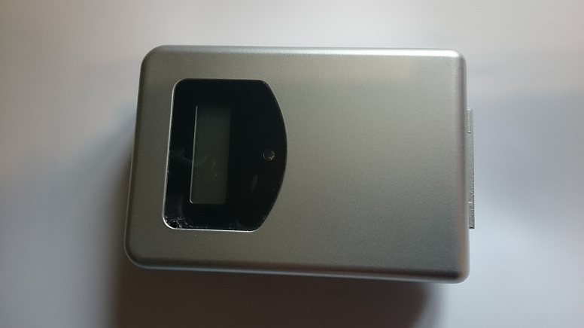

Une petite vue de profil pour vous montrer la face du dessous où se situe 3 trous de chaque côté dont j’ai fait deux petites flèches.
D’un côté se trouve la sonde de température et de l’autre la sonde d’humidité.
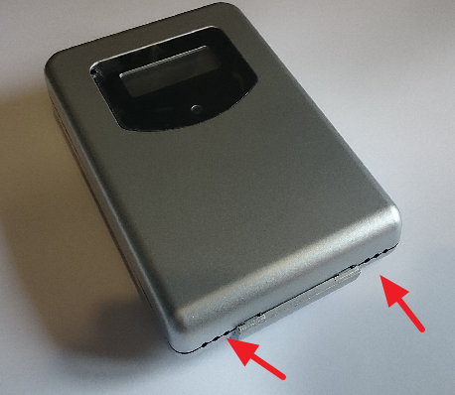

Vue de derrière où l’on peut voir son pied qui n’est pas déplié
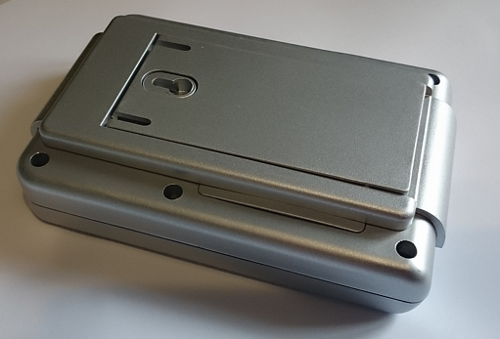

Une autre vue sur son pied.
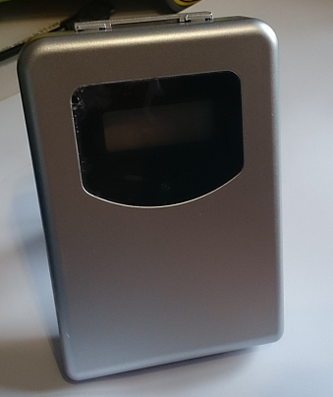

Sur cette vue de derrière on peut s’apercevoir de 4 choses :
- Bouton qui permet de basculer entre °C et °F.
- Bouton TX qui permet d’envoyer un ordre avant les 48 secondes.
- Interrupteur 1 – 2 – 3 je pense que c’est pour le choix du canal.
- Joint d’étanchéité de la plaque pour les piles.
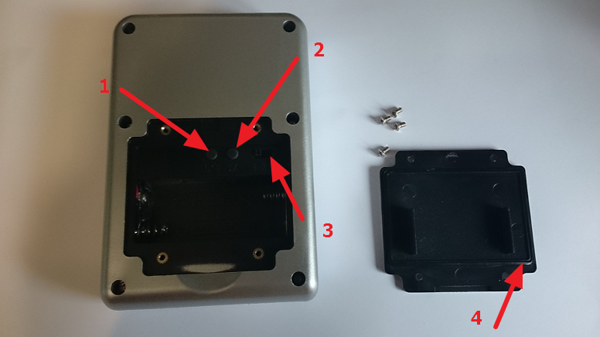

Maintenant que l’on a fait une petite présentation on va voir comment faire pour intégrer cette sonde directement dans Jeedom via le RFXcom.

2° Intégration dans Jeedom :
Pour l’intégration de cette sonde, il faudra impérativement avoir mis le plugin officiel RFXcom. La procédure est vraiment très simple mais nécessite de bien suivre une procédure que je vais vous décrire. Normalement pour les sondes Orégons elles sont automatiquement reconnues par le Jeedom mais là je ne sais pas pourquoi cela fonctionne autrement mais cela fonctionne sans soucis.
Dans un premier temps on va lancer la procédure du mode Dégug pour récupérer le numéro de l’ID.
Donc on va dans « Général » et « Plugin »
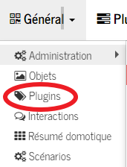

On choisit bien évidemment le plugin « RFXcom »
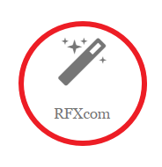
On va tomber sur cette page-là. On va lancer le mode debug mais avant cela il va falloir aller activer le protocole « Rubicson ». Pour se faire on va aller cliquer sur « Gestion des protocoles RFXcom »
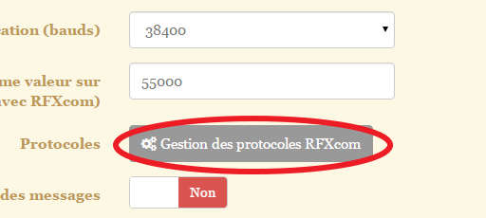

Puis de sélectionner le protocole voulu c’est-à-dire la ligne 6 Rubicson et d’enregistrer.
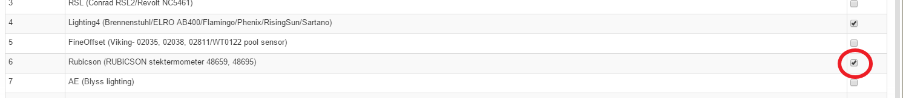

Maintenant que le protocole est activé on va pouvoir lancer le mode Débug
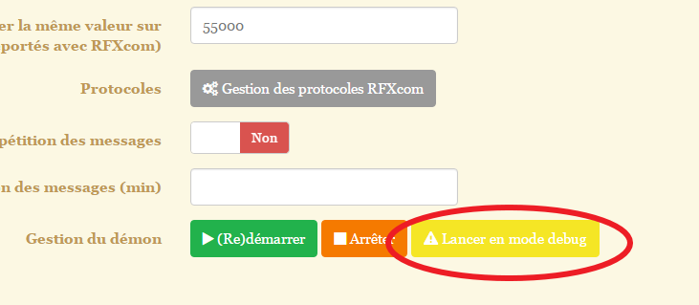

Une fois lancer dès que l’on verra notre température de la sonde passer dans la trame ( par exemple pour moi 24.8°C et 52% d’humidité ), on met sur pause et copie l’ID pour ma part « 9D01 ».
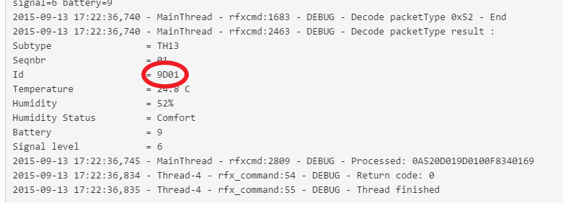

Une fois noté on peut quitter la page et « Sauvegarder » et « Redémarrer » le plugin.
A chaque fois que l’on utilisera le mode Debug il ne faut pas oublier de redémarrer.
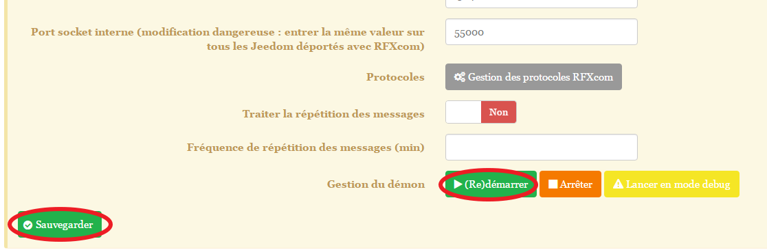

Maintenant on va dans « Plugin », « Protocole domotique » et « RFXcom »
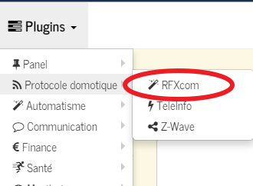

Puis on va ajouter un nouvel équipement
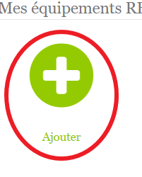
On indique le « Nom de l’équipement » que l’on souhaite
On arrive sur la page de configuration de la sonde. Il va juste falloir renseigner quelques renseignements.
- Dans ID : On recopier l’ID que l’on a copié précédemment.
- Dans Activer – Visible : On sélectionne si l’on a besoin de les voir apparaître ou non sur le Dashboard.
- Dans Objet Parent : On sélectionne le nom de la pièce que l’on souhaite.
- Dans la catégorie : Je l’ai mis pour ma part dans chauffage pour ma pièce.
- Dans Equipement : On sélectionne « Température et Humidité – Défaut 1.
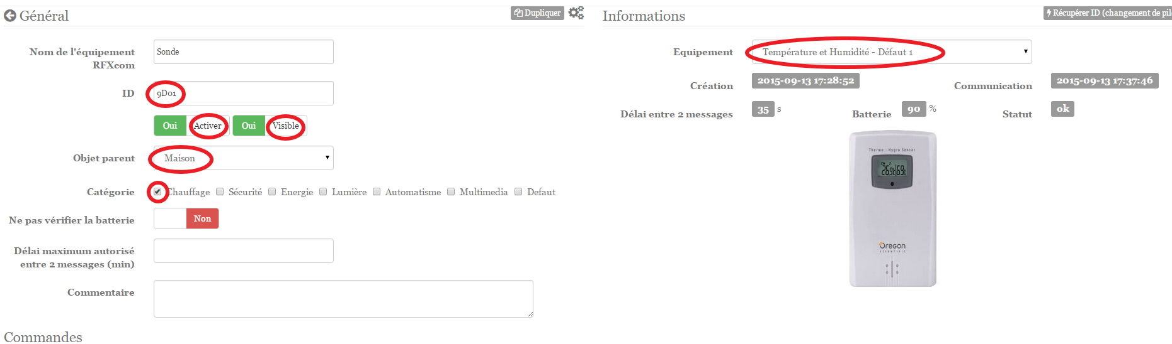

3° Conclusion :
Comme on a pu le voir cette sonde n’a pas à rougir face à d’autres sondes plus cher. Par contre il faut compter entre 15 jours et 3 semaines pour recevoir la sonde venant de Chine. Pour 8 euros on a une sonde qui vaut largement son prix et qui réponds à merveille. En plus l’intégration se fait sans grand problème sous Jeedom et la remontée se fait toutes les 48 secondes. Dans un futur tutoriel, je vous montrerais comment faire pour déporter la sonde de température pour la mettre directement dans un réfrigérateur ou un congélateur qui sera bien pratique en cas de panne de celui-ci ou d’une mauvaise fermeture de la porte. Cela évitera bien des soucis surtout que généralement quand le drame arrive c’est quand on vient tout juste de faire le plein de course.

La suite dans un prochain épisode …

